Nº Correlativo : 02/2022

Empresa: Centro EULA Chile | Fecha: 26-04-2022
Lugar: Sala Andalién | Presidente CPHS: Ricardo Figueroa Jara
Hora Inicio: 15:05 | Hora Termino: 16:00

Representantes de la EMPRESA | Asistencia |  | Representantes de TRABAJADORES | Asistencia
Beltrán Concha Johanna | Presente |  | Ambiado Rodríguez Yely | Presente
Echeverria valdenegro Luis | Ausente (excusado) |  | Arriagada Pedro Sanhueza | Presente
Figueroa Jara Ricardo | Presente |  | Basualto Muñoz Silvia | Presente
Mora Correa Alejandro | Presente |  | Henríquez Brash Alex | Presente
Salazar Barriga Ximena | Presente |  | Rocha Retamal Jorge | Presente
Vilches Meriño Miguel | Presente |  | Torres Valenzuela Joana | Presente

INVITADOS |  | Asistencia

Objetivos: |  |  |  |  | %
1 | Cumplir el 100% de las funciones del D.S.N°54 | 90 | 4 | Evaluar grado cumplimiento normas sanitarias respecto a la pandemia | 100
2 | Investigar el 100% de los accidentes del trabajo | 100 | 5 | Cumplir con el Programa de actividades | 90
3 | Investigar el 100% de las enfermedades profesionales | 100 | 6 | Cumplir con la capacitación obligatoria para los miembros del COMPAR | 90

Lectura Acta Anterior
Aprobado | Aprobada
Pendientes | No

Estadísticas del Mes: Abril 2022

Accidentes | Días Perdidos
Acumulado: 1 | Acumulado: 2
Tasa Accidentabilidad Mes: 1,71 | Tasa Siniestralidad Mes: 3,4
Último accidente: 01-03-22 (Accidente de Carolina Hurtado)

Temas Tratados:
Lectura Acta Anterior y revisión de temas pendientes
Análisis de accidentes : Accidente fuga de Gas, Caída de material camioneta en subida EULA-Facultad, incidente de trayecto Cristián Espinoza.
Fortalecimiento Comunicación interna
Se informa que sigue pendiente tema Proyecto Desfibrilador
Capacitaciones Integrantes para Acreditación
Se informa de la actualización de ficheros
Actualización zona de seguridad
Revisión cajas megáfonos-Botiquín
Correo COMPAR

Acuerdos Tomados |  | Responsable | Plazo | Estado
1 | Se aprueba acta anterior:
2 | Enviar actas de comisiones antes de cada reunión. | Cada comisión | 23 mayo 2022 | Realizado
3 | Incentivar Marcación Reloj entrada por temas de seguridad y registro de accidentabilidad | Difusión |  | Pendiente
4 | Incentivar y Capacitar Líderes de piso y suplentes. | Miguel Vilches | Mayo | Realizado
5 | Inspección chalecos para líderes |  |  | Realizado
6 | Incorporar Líder de emergencia para UME se sugiere Leandro Silva G. | Miguel Vilches |  | Realizado
7 | Corregir Suplente de Líder de piso edificio3 - Luis Riquelme | Alex Henríquez |  | Realizado
8 | Revisar carpetas de informes de periodos anteriores para cada comisión. | Alex Henríquez |  | Realizado
9 | Se acuerda Informar disponibilidad sobre uso de estacionamiento sector grifo garantizando la presencia para mover vehículo en caso de emergencia | Miguel Vilches |  | Realizado
10 | Presentar en próxima reunión Tríptico informativo COMPAR para comunidad EULA - Facultad | Alex Henríquez | Mayo | Realizado
11 | Revisar conducto para subcontratistas en caso de accidente. | Solicitar a Administración |  | Realizado
12 | Revisar correo COMPRAR. | Alex Henríquez / Jorge Rocha | Mayo | Revisado / Probado
13 | Revisar contenido Botiquín. | Miguel Vilches


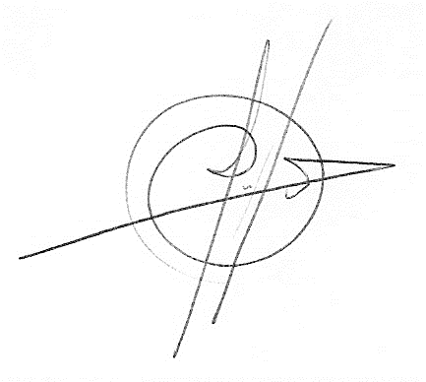
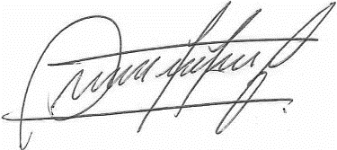

PRESIDENTE |  | SECRETARIO
c.c.: Asociación Chilena de Seguridad Archivo
Dirección de Personal
Dirección Centro EULA-Chile

